Ленин о политике и войне
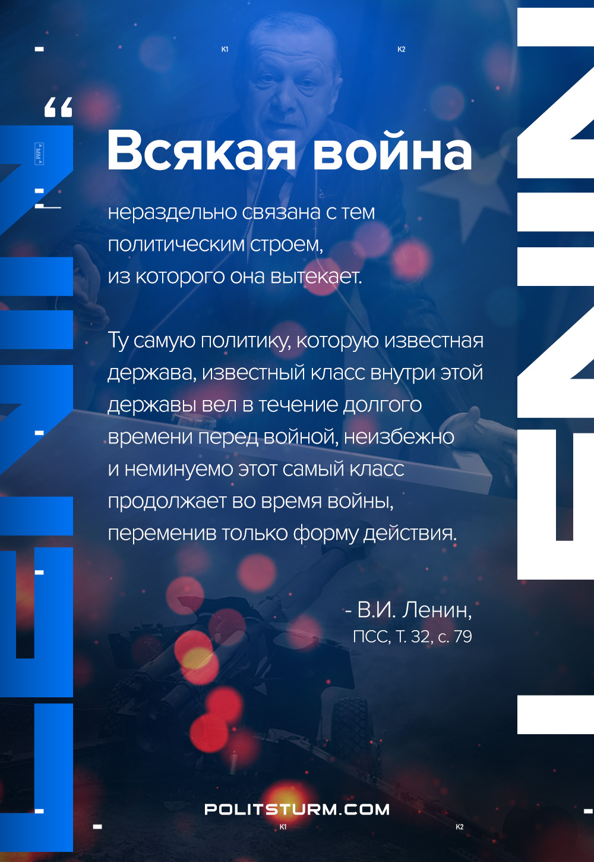

Оригинальная статья
2021-02-04

«Всякая война нераздельно связана с тем политическим строем, из которого она вытекает. Ту самую политику, которую известная держава, известный класс внутри этой державы вел в течение долгого времени перед войной, неизбежно и неминуемо этот самый класс продолжает во время войны, переменив только форму действия.»
В.И.Ленин, ПСС, т.23, с.259

Оригинальная статья

